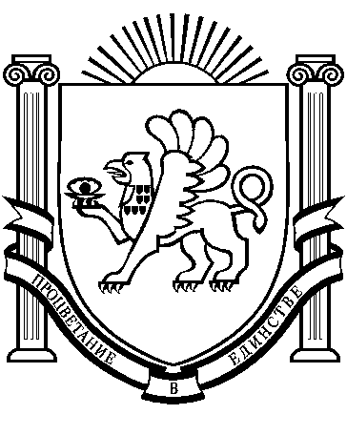

**Администрация Раздольненского сельского поселения**

**Раздольненского района Республики Крым**

**ПОСТАНОВЛЕНИЕ**

№330

04 сентября2024года

пгт.Раздольное

О предоставлении Ибрагимову Р.Р.

земельного участкабесплатно

в собственностьв пгт.Раздольное

Руководствуясь Федеральными Законами Российской Федерации от 06.10.2003г. № 131-ФЗ «Об общих принципах организации местного самоуправления в Российской Федерации», от 27.07.2010г.№ 210-ФЗ«Об организации предоставления государственных и муниципальных услуг», Законом Республики Крым от 15.01.2015 № 66-ЗРК/2015 «О предоставлении земельных участков, находящихся в государственной или муниципальной собственности, и некоторых вопросах земельных отношений», Постановлением Совета министров Республики Крым от 10.02.2015 № 41 «Обутверждении Порядка ведения очерёдности граждан на получение в собственность (аренду) земельного участка, находящегося в собственности Республики Крым или муниципальной собственности», административным регламентом предоставления муниципальной услуги «Постановка граждан в очередь на получение земельного участка для индивидуального жилищного строительства, ведения личного подсобного хозяйства в границах населенного пункта, садоводства для собственных нужд», утвержденным постановлением администрации Раздольненского сельского поселения от 31.05.2021 года №208,Уставом, рассмотрев заявление Ибрагимова РудемаРевуповичао предоставлении бесплатно в собственность земельного участка, принимая во внимание наличие ребенка-инвалида, проживания на территории муниципального образования Раздольненское сельское поселение более 5 лет, отсутствие земельного участка, а также иного жилого помещения, за исключением того, в котором они совместно проживают,

ПОСТАНОВЛЯЮ:

1.Предоставить Ибрагимову РудемуРевуповичубесплатно в собственность земельный участокв границах населенного пункта пгт.Раздольное общей площадью779+/-10кв.м.,категория земельного участка - земли населенных пунктов, вид разрешенного использования –для индивидуального жилищного строительства, код-2.1, кадастровый номер 90:10:010151:2663, расположенный по адресу: Республика Крым, Раздольненский район, пгт.Раздольное,ул. Парковая,13, согласно п.10 ч.1 ст.4Закона Республики Крым от 15.01.2015 № 66-ЗРК/2015.

2.Уполномочить гражданинаИбрагимова РудемаРевуповичаобратиться в орган, осуществляющий функции по государственной регистрации прав на недвижимое имущество и сделок с ним, осуществлению государственного кадастрового учета недвижимого имущества в Республике Крым для внесения изменений в государственный кадастровый учет недвижимого имущества и регистрации права на земельный участок.

3.Постановление вступает в силу со дня его подписания.

И.о. главы администрации

Раздольненского сельского поселения С.А.Ковалёв